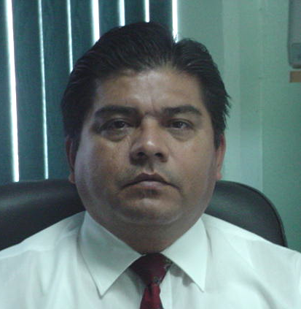

Dr. Fernando Hernández Contreras.

Nació en Nuevo Laredo, Tamaulipas, México, egresó de la Facultad de Comercio, Administración y Ciencias Sociales, de la Universidad Autónoma de Tamaulipas en 1984 como Contador Público, cursó su maestría en Comercio Exterior en la misma institución en 1996 y su Doctorado en Administración Estratégica Internacional en el 2004, es consejero de empresas, también se desempeña como consultor de varias organizaciones. El maestro Hernández ha impartido cursos y conferencias a partir de 1 de agosto de 1994, es Coordinador Académico de la Institución, es autor de los libros El Reto de Negociar con Éxito (2004), El Reto del Desarrollo de Nuevo Laredo (2006), Análisis Comparativo de los Modelos Exportadores de México y China (2007), Escenarios Económicos al 2010 (2008) y coautor de Estudio Socioeconómico de Nuevo Laredo (2003), Estudio Socioeconómico de Nuevo Laredo (2004), Control Interno y Contable del Agente Aduanal (2008), ha publicado asimismo artículos diversos en revistas como Innovaciones de Negocios, Ciencia Uat, Sinergia Aduanera, Es miembro del consejo editorial de las revistas Ciencia Uat.y de Enfoque Social. Ha sido asesor de diversas tesis de licenciatura y doctoral del 2004 al 2008. Catedrático investigador invitado a visitar China en Noviembre de 2005, por el Dr. Jiao Zhenheng del Instituto de América Latina de la Academia de Ciencias Sociales de China. Durante su carrera ha recibido los siguientes reconocimientos, Premio a la investigación de Excelencia 2005 y 2007, Tesis para la obtención de grado Doctoral No. 1, otorgados por la Universidad Autónoma de Tamaulipas. Es miembro del Instituto Mexicano de Contadores Públicos. Certificación de Profesor Perfil PROMEP Certificación de ANFECA, Miembro del Sistema Nacional de Investigadores.

Nuevo Laredo, Tamaulipas Enero 2009.

